
Folio: 1-4/2021
Acuse de inicio de trámite.

Atendiendo el trámite solicitado por <<Nombre y apellidos del interesado>>, por medio del presente acuse se hace constar el inicio del trámite para obtener una Licencia de construcción para el predio ubicado en el domicilio de <<Calle, no. ext., (no. int.), colonia>>, en este Municipio de <<Acatic>>, Jalisco.

Los documentos adjuntos a la Plataforma de Visor Urbano son los siguientes:
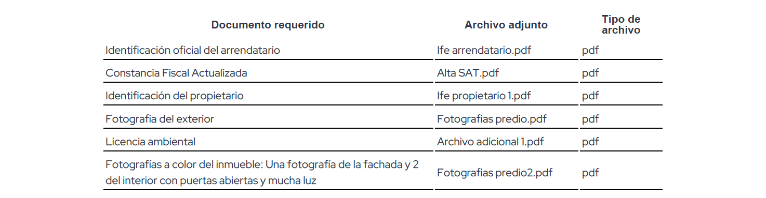

Dicha información será revisada por la autoridad municipal competente, la cual podrá requerir por información o requisitos adicionales en caso de que las particularidades de la obra o trabajos a realizar así lo ameriten. Cualquier avance será notificado al correo electrónico <<correo capturado en info. del interesado>> o al teléfono <<celular>>. Este acuse no ampara ni autoriza el inicio de obras, para ello es necesario obtener la licencia de construcción y realizar el pago de derechos correspondiente.

Se le informa al ciudadano, que la autoridad tiene en todo momento la facultad de comprobar la veracidad de la información proporcionada y verificar la autenticidad de los documentos enviados apoyándose en el artículo 4 inciso q) de la Ley del Procedimiento Administrativo del Estado de Jalisco. En caso de falsedad en la información proporcionada, el ciudadano puede incurrir en responsabilidad penal o administrativa.


